# 穿山甲使用文档

## 穿山甲桌面：

如图：

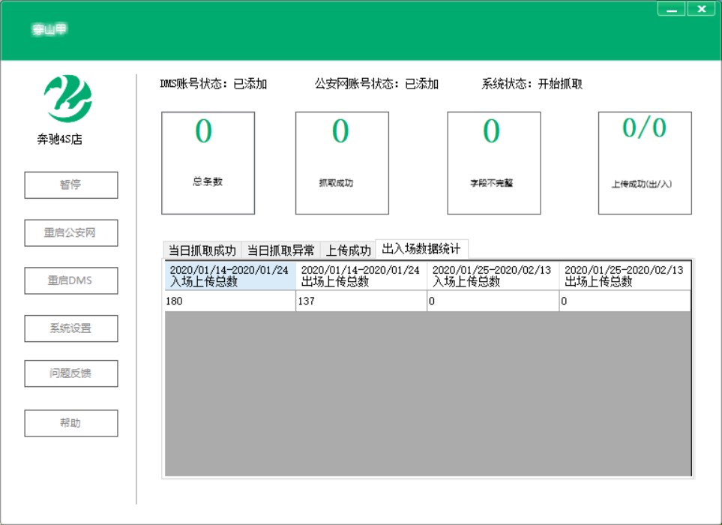

说明：点击开始，开始抓取。

点击当日传去成功和当日抓取异常以及上传成功，会显示具体的抓取成功和抓取一场的详细信息

抓取异常的查看，点击抓取异常，然后通过wip号查看抓取的异常信息，在某个wip号这一行中，如果某一项缺失了没有内容，那么就说明这个内容缺失，需要补上才能抓取成功。

系统状态是显示当前系统的一些配置项加载以及系统运行的状态。

报错：点击报错会出来一个弹框，编写报错信息，开发方就会通过邮件和微信收到这条信息，会做相应的代码和结构优化。

点击设置，会弹出设置框，用来设置系统运行的必要信息。

## 账户登陆设置：

如图：

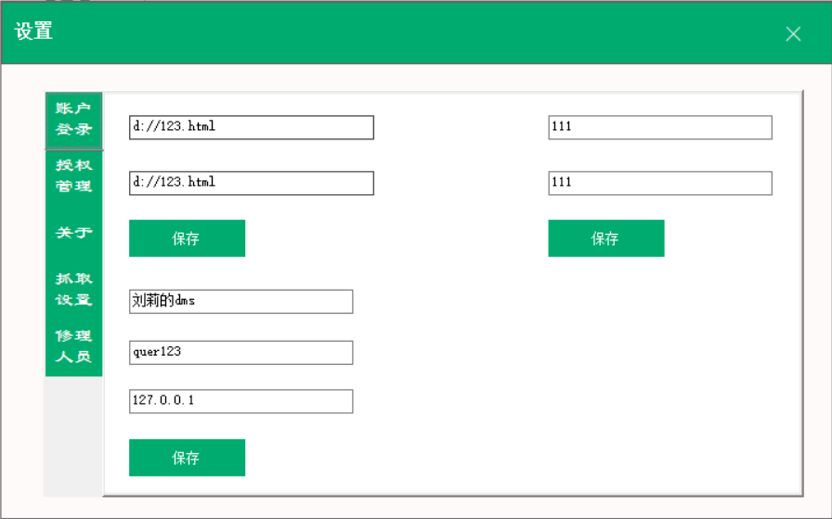

设置说明：DMS账号是用来设置穿山甲的要抓取的dms账号

DMS密码是设置穿山甲要抓取的dms密码

DMSIP是设置穿山甲要抓取的dms的ip号

公安网账号是设置上传的公安网的账号

公安网密码是设置上传的公安网的密码

输入DMS账号，DMS密码，DMSIp后点击确定就会保存这三个配置项内容。

输入公安网账号，公安网密码点击确定就会保存这两个配置项信息

## 授权管理：

如图：

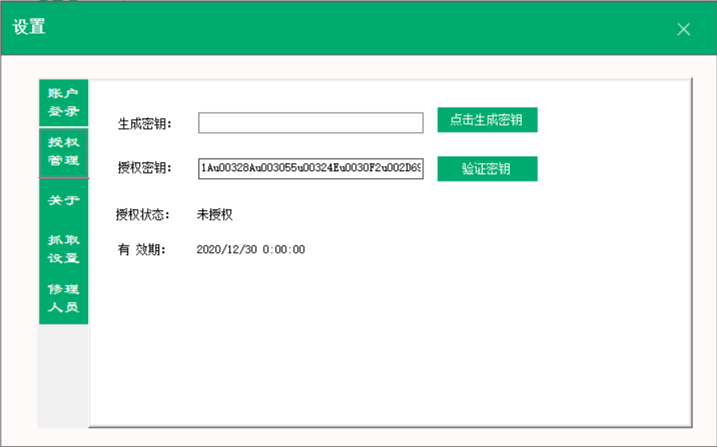

设置说明：授权状态是显示当前dms的授权状态，授权状态分为试用期和已授权

有效期是显示是否是试用期以及如果不是试用期那么还有多长时间的有效期

授权密钥是用来验证当前穿山甲的密钥是否正确。

生成密钥是用来生成密钥给开发方，然后开发方会生成一个密钥给使用方，使用方在授权密钥的输入框内输入后点击验证密钥，就会显示是否验证成功

## 关于：

如图：

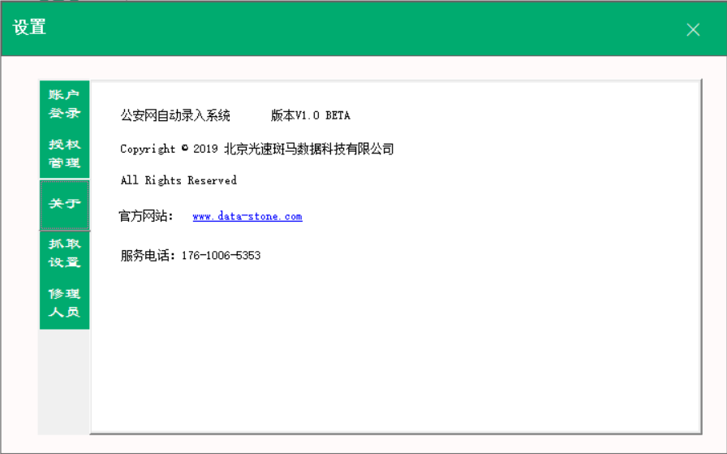

设置说明：关于开发方，以及该系统的一些信息

## 关闭时间：

如图：

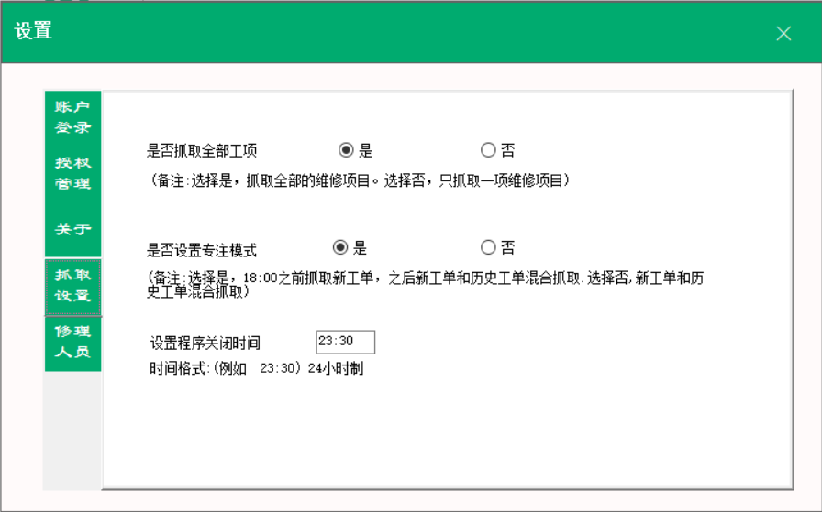

设置说明：设置程序关闭时间，那么到了设置的时间，该系统就会自动关闭

## 路径设置：

如图：



设置说明：dms路径用来设置dms在电脑中的路径

公安网路径用来设置公安网在电脑中的路径

设置好以上两项内容后，点击确定就会保存到程序中

## 抓取设置：

如图：



设置说明：是否抓取全部工项，是用来设置抓取维修项目时，是否抓取全部的维修项目

是否设置专注模式，是用来设置抓取模式，选择是，是在18点之前抓取当天新入场工单，以及重试抓取那些抓取失败的新工单，18点后抓取新工单和历史工单，选择否，是要优先抓取入场新工单，以及重试抓取那些抓取失败的新工单，新工单抓取完，会抓取历史工单。

## 修理人员设置：

如图：

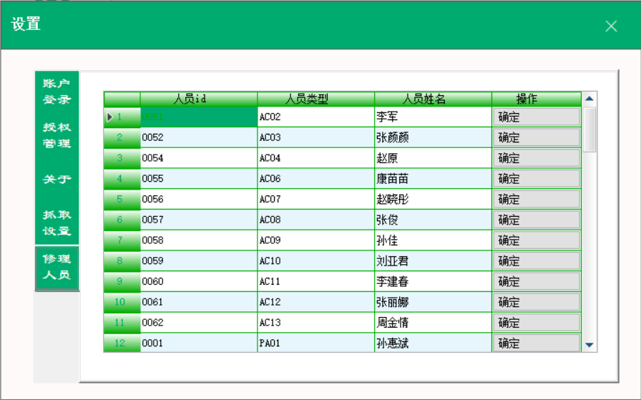

设置说明：人员id，人员类型以及人员姓名是和4s店的修理人员的这三类信息一致。点击确定，那么这条信息就会保存起来，如果人员有变动可以在当前信息的基础上添加，或者修改，然后点击确定

## 常见问题：

使用过程中的常见问题：

1. 抓取失败的问题:导致抓取失败的常见原因是某一个维修必须项没有加，比如时间，比如车架号，比如车身颜色，那么就会在当日抓取异常中显示，如图：

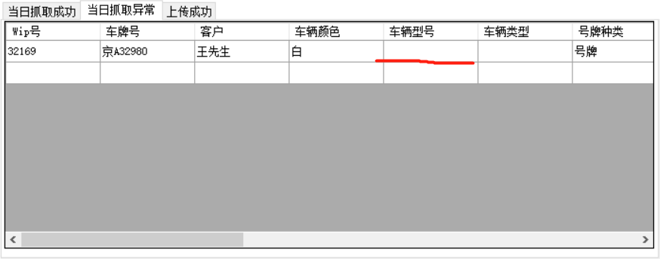

这种情况，就是显示车辆型号和车辆类型没有内容，添加后就会抓取成功

1. 历史工单的抓取失败会影响抓取效率:已经改进，目前历史工单的抓取失败不会进行重试抓取
2. 抓取模式的区分：目前抓取模式分为专注模式和非专注模式
   1. 专注模式的情况下，在18点之前，会进行抓取新入场工单以及新入场工单抓取失败后的重试抓取，18点之后会进行新入场工单的抓取以及新入场工单抓取失败的重试抓取。
   2. 非专注模式情况下，优先抓取新入场工单以及新入场工单抓取失败的重试抓取，如果新入场工单抓完了，那么就会抓取历史工单和出厂上传
   3. 设置方法如图所示：
   4. 
3. 历史工单wip号获取时间太长：目前已经优化，时间控制在6分钟左右
4. 抓取维修项目不全的问题：
   1. 目前添加了配置项（是否抓取全部工项），可以自己配置设置维修项目是否全部抓取
   2. 如果选择抓取全部工项，那么会把维修项目的全部维修内容抓取下来
   3. 如果选择否，那么只会抓某一项维修项目
   4. 设置方式如图：
   5. 
5. 当天早晨该系统工作后，发现抓取历史工单了，那么可能就是抓取的设置里，把是否设置专注模式设置成否了，那么重新设置下重启即可。如图
   1. 